Trabajo Práctico

**Origen de los Elementos Químicos – Tabla Periódica – Reacciones Nucleares**

1) Explicar el proceso de formación y desarrollo de vida de una estrella.

Las primeras estrellas se formaron 250 millones de años después del Big Bang. Esto sucedió debido a que la gravedad lentamente fue juntando a nubes frías las cuales estaban formadas por gas y polvo llamadas nebulosas, formadas principalmente por hidrógeno. En esta situación, la gravedad sigue actuando formando una bola de masa, hasta que las partículas y los átomos están muy juntos a una muy alta presión. A partir de esto, se genera una “lucha” entre la gravedad y la presión, ya que la gravedad tiende a colapsar a la estrella, mientras que la presión que existe entre los átomos hace que estos se expandan. Esto sucede hasta que se llegue a un equilibrio entre la gravedad y la presión. Y es de esta manera como “nace” una estrella. En el interior de una estrella, la presión es tan alta que los átomos comienzan a fusionarse entre ellos y es así como se van creando nuevos elementos.

La estrella en su interior tiene varias “capas” donde los elementos se fusionan y van creando nuevos. A continuación se muestra una imagen con las distintas capas de una estrella.

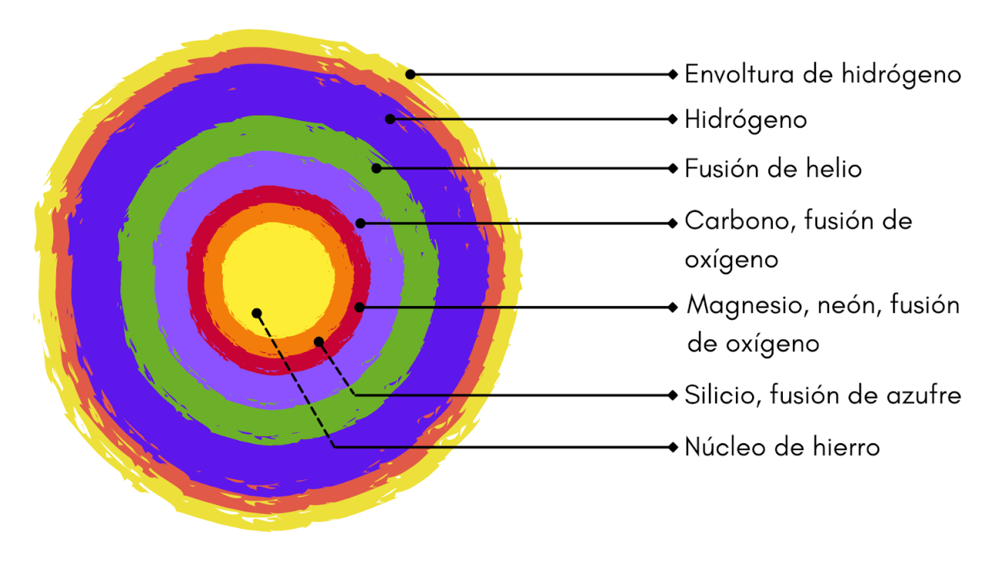

2) ¿Por qué se dice que el Hidrógeno es el combustible de una estrella?

Se puede decir que el hidrógeno es el combustible de las estrellas ya que mediante la reacción química de la fusión nuclear, el hidrógeno se fusiona para generar helio y al mismo tiempo se desprende una gran cantidad de energía la cual mantiene vivas las estrellas. Una razón por la cual las estrellas brillan es porque transforman grandes cantidades de hidrógeno en helio. Se sabe que el Sol consume alrededor de 600 millones de toneladas de hidrógeno por segundo, y gracias a esto, la Tierra recibe esa energía en forma de luz y calor. Por ejemplo, este hecho se puede comparar con el de un horno en el cual se quema un determinado combustible y a partir de eso se libera energía. En conclusión, podemos decir que el combustible que consumen las estrellas es mayormente hidrógeno. Esto lo hacen a través de reacciones termonucleares de fusión de átomos.

3) Explicar los distintos tipos de reacciones nucleares y relacionarlas con la formación y posición de los elementos de la Tabla Periódica.

*Fusión nuclear*: Los núcleos atómicos de carga ligera y similar se unen formando un núcleo más pesado. Durante el proceso se libera o absorbe una cantidad enorme de energía que permite a la materia entrar en un estado plasmático. Para que esta reacción se lleve a cabo es necesario alcanzar altas cotas de energía, por lo cual los núcleos se aproximan a muy cortas distancias en las que la fuerza de atracción nuclear supera las fuerzas de repulsión electrostática. Justamente estás condiciones se dan en las estrellas donde se realiza la nucleosíntesis estelar.

Este proceso de formación solo sucede hasta el Fe, son estos los elementos más livianos ordenados de menor a mayor según su número atómico, ocupando casi por completo los primeros 4 periodos de la tabla periódica.

*Transmutación nuclear / Captura de neutrones*: Consiste en la formación de nuevos átomos mediante el “bombardeo” de neutrones a núcleos ya existentes. Al no tener carga, los neutrones no encuentran repulsión por parte de los protones, formando un isótopo que eventualmente se vuelve inestable, lo que causa una desintegración β–, convirtiendo el neutrón capturado en un protón y emitiendo un electrón para mantener la neutralidad en el nuevo elemento. en el interior de algunas estrellas y en las supernovas se dan las condiciones físicas necesarias para que ocurra esta captura.

Para la sintetización de nuevos elementos mediante este proceso, es necesario como material de partida el Fe, y se producen casi la mitad de los elementos más pesados que él, por lo cual se sitúan luego de este en la tabla periódica.

*Fisión nuclear*: Esta reacción rompe con la fuerza nuclear fuerte que mantiene unidos a los protones y neutrones. Un neutrón incide en el núcleo de un átomo, usualmente pesado. Este bombardeo lo vuelve inestable y genera la división del núcleo en dos más pequeños y desiguales. En la reacción se pueden desprender neutrones a gran velocidad que inciden al mismo tiempo en otros núcleos fisionables, y así generar reacciones en cadena.

Para generar la fisión de átomos más pequeños que el Fe es necesaria mucha energía, en cambio, en los más pesados se desprende una gran energía. Por esto los elementos más livianos que el hierro son más propicios a la fusión, y los más pesados son más propicios a la fisión. Estos materiales fisionables se encuentran en el extremo opuesto a los elementos fusionables en la tabla periódica, es decir, al final de esta, ya que son los átomos más pesados.

4) ¿De qué elementos está compuesto el Sol? ¿Y la Tierra? ¿y el Sistema Solar? Fundamentar la respuesta.

El sol, al ser una estrella, está formado por elementos menores que el hierro incluido, formados en la nucleosíntesis estelar. El hidrógeno es el que tiene mayor presencia debido a que es su combustible.

Tanto la Tierra como el sistema solar llevan en su composición todos los diversos elementos de la tabla periódica, que se encuentran en la totalidad del universo y sus diferentes cuerpos celestes naturalmente.

5) ¿Qué es un isótopo? Ejemplificar.

Son átomos cuyos núcleos tienen mismo número atómico y diferente número másico, debido a que mantienen la misma cantidad de protones y electrones, pero se diferencian en la cantidad de neutrones.

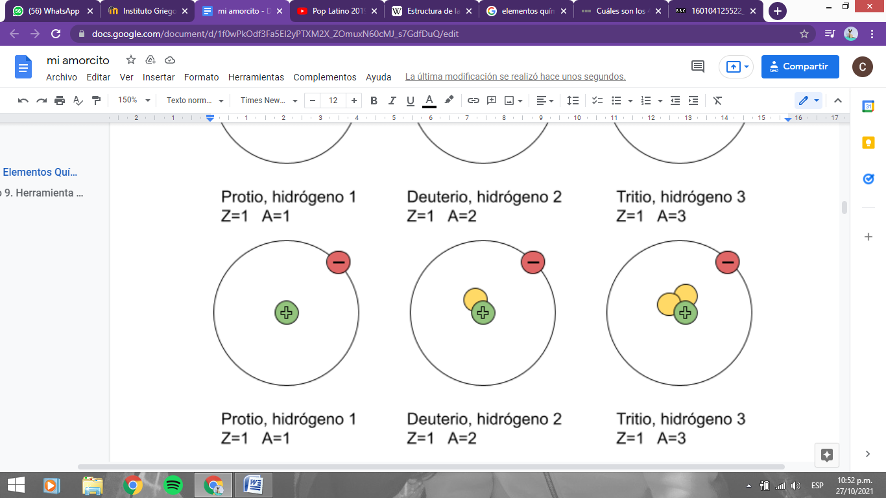

6) Completar la siguiente tabla:

